Pozvánka na první cyklovýlet

v rámci projektu „Společné cyklotrasy – partnerství v českém a německém pohraničí“
reg. č. projektu DF/CIL3/EGR/0186

Datum konání: sobota 15. 6. 2013 v 9:00 hodin
Místo startu: Tři Sekery, od Restaurace U Kalicha

Program cyklovýletu:
9:00 hod. sraz ve Třech Sekerách na návsi, organizační informace, výjezd směrem na Tachovskou Huť, dále pokračování přes Ovčí vrch na Slatinu
10:00 – 10:30 hod. příjezd na bývalou rotu Slatina, společná návštěva Muzea železné opony bývalé rotě s průvodcem, společně s cyklisty z obce Mähring
11:00 hod. pokračování cesty přes hranici do obce Mähring
11:30 - 12:30 hod. prohlídka obce Mähring odjezd zpět, tentokrát přes obec Kamenec
směr Tři Sekery
cca 14:00 hod. příjezd do obce Tři Sekery, závěr

Délka trasy: cca 22 km
Mapa cyklovýletu:
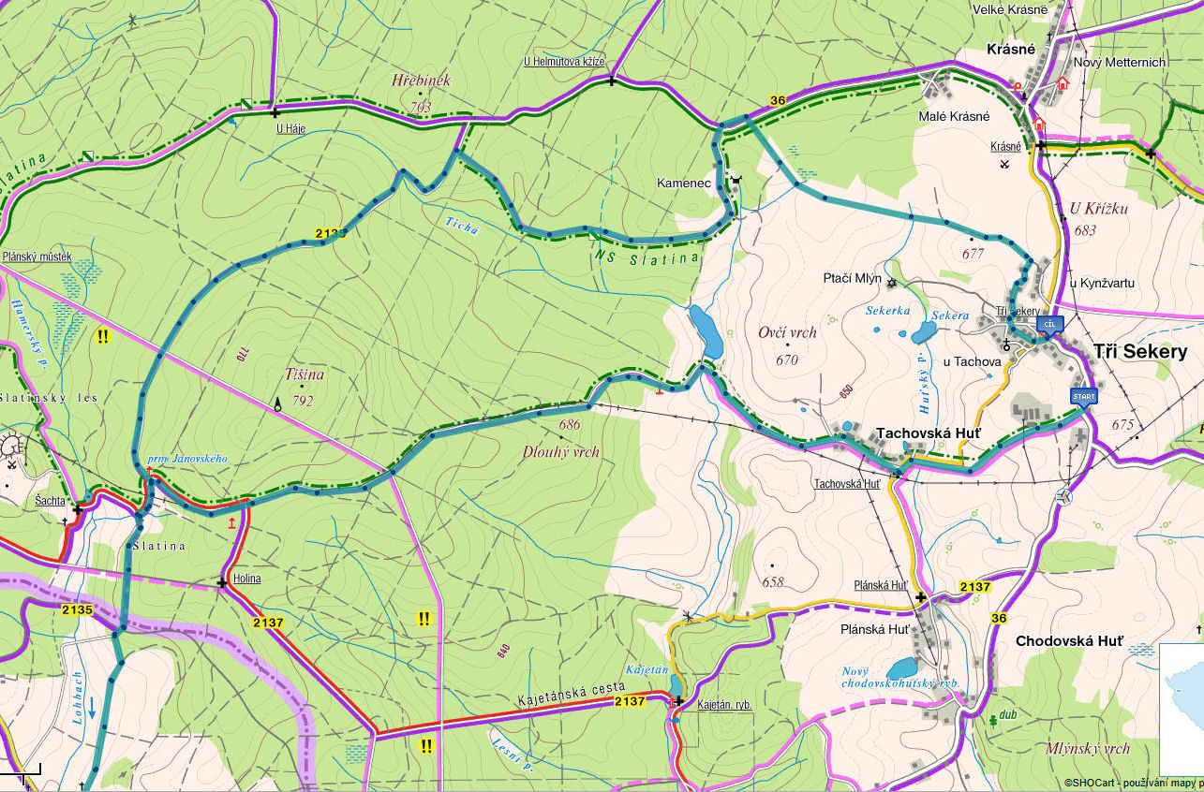

Zúčastnit se můžete i jen vybraného, kratšího úseku trati.

Těšíme se na Vaši účast!

